Федеральное агентство связи ФЕДЕРАЛЬНОЕ ГОСУДАРСТВЕННОЕ БЮДЖЕТНОЕ

ОБРАЗОВАТЕЛЬНОЕ УЧРЕЖДЕНИЕ ВЫСШЕГО ОБРАЗОВАНИЯ

«САНКТ-ПЕТЕРБУРГСКИЙ ГОСУДАРСТВЕННЫЙ УНИВЕРСИТЕТ ТЕЛЕКОММУНИКАЦИЙ ИМ. ПРОФ. М. А. БОНЧ-БРУЕВИЧА» (СПбГУТ)

Факультет инфокоммуникационных сетей и систем Кафедра программной инженерии и вычислительной техники

ЛАБОРАТОРНАЯ РАБОТА №1

по дисциплине «Разработка Java-приложений управления телекоммуникациями»

Выполнил: студент 3-го курса дневного отделения группы ИКПИ-05

Кузнецов Максим Сергеевич

Романенко Кирилл Андреевич

Преподаватель: Березин А. Ю.

Санкт-Петербург 2022

**Цель работы**

Ознакомиться с основой обработки массивов, созданием методов.

**Ход работы**

**Задание №1.**

Ввести 3 массива, содержащих соответственно 7, 5 и 6 компонентов целого типа. Поменять знак у четных элементов массивов. Определить количество отрицательных элементов в новых массивах. Операции ввода-вывода массивов и формирования новых массивов, вычисление количества отрицательных элементов массивов выполнить с помощью методов.

2 часть: выполнить те же требования, но с использованием динамических массивов (List)

1 массив - ArrayList

2 массив - LinkedList

**Блок-схемы методов**

public static void enter

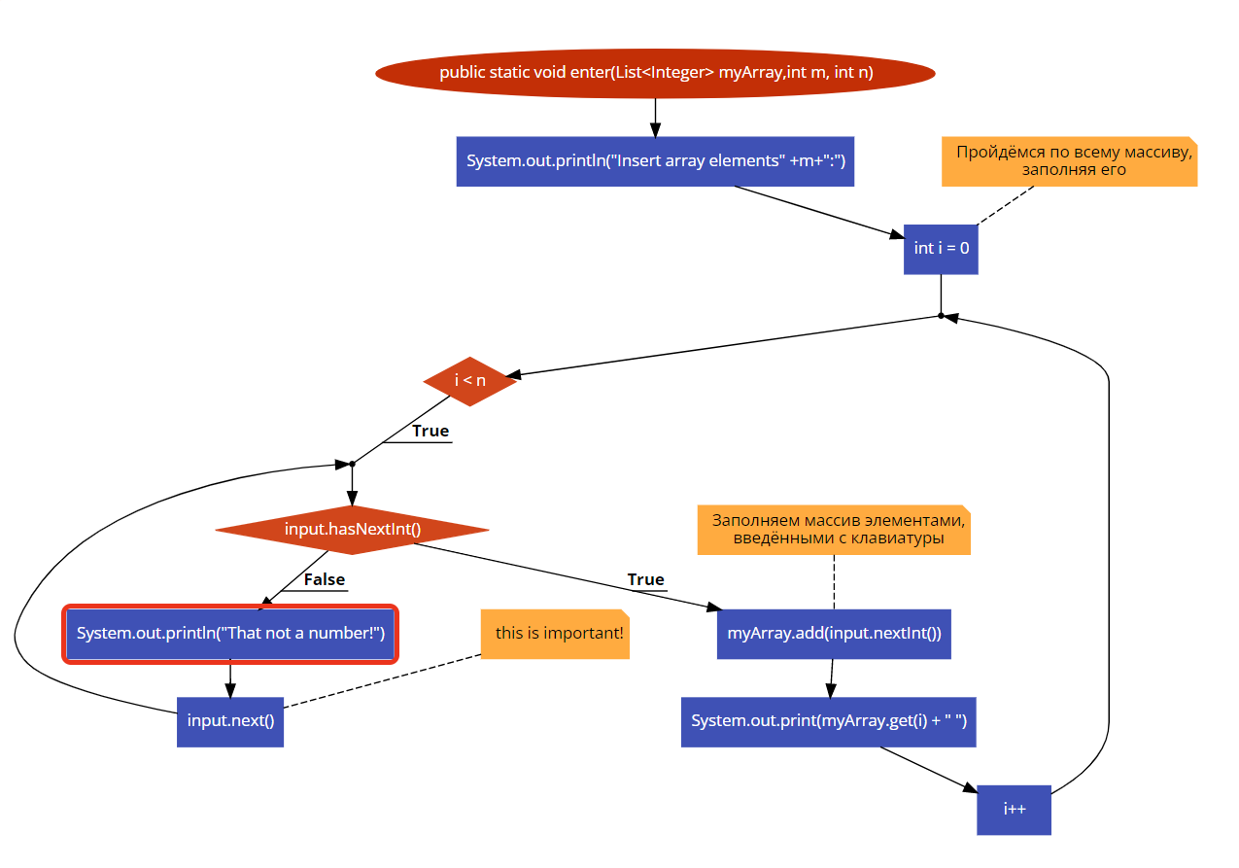

public static void zamena

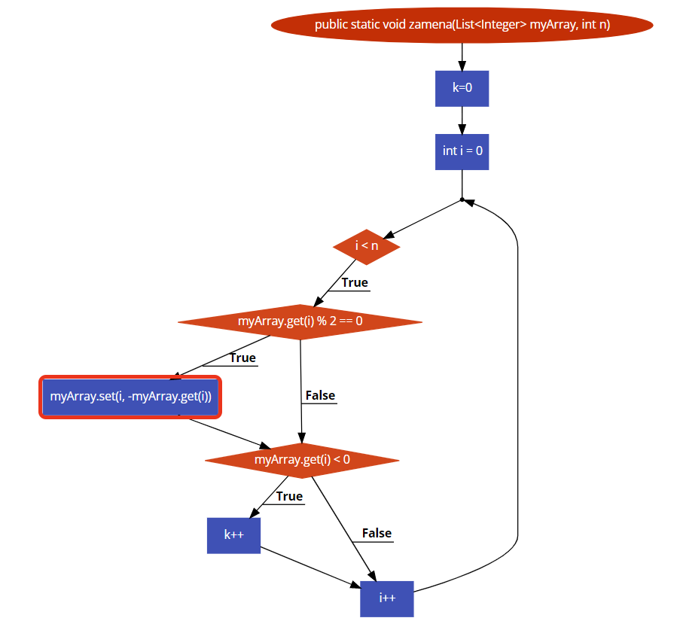

public static void out

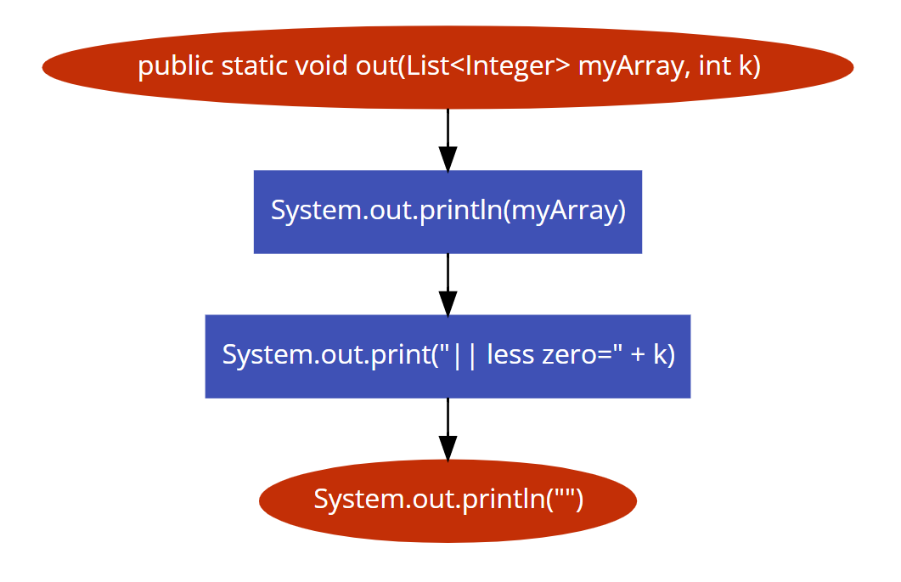

public static void main

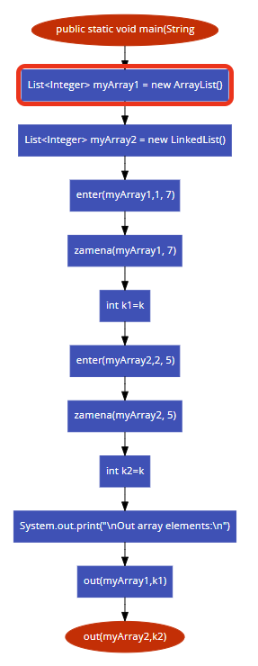

**Исходный код**

laba1_1.java

import java.util.Arrays;  
import java.util.Scanner;  
  
public class laba1_1 {  
 static int *k* = 0;  
 static Scanner *input* = new Scanner(System.*in*); // Объявляем Scanner  
  
 public static int[] enter( int m, int n){  
 int[] myArray = new int[n];  
 System.*out*.println("Insert array elements" +m+":");  
 /*Пройдёмся по всему массиву, заполняя его*/  
 for (int i = 0; i < n; i++) {  
 while (!*input*.hasNextInt()) {  
 System.*out*.println("That not a number!");  
 *input*.next(); // this is important!  
 }  
 myArray[i] = *input*.nextInt(); // Заполняем массив элементами, введёнными с клавиатуры  
 System.*out*.print(myArray[i] + " ");  
 }  
 return myArray;  
 }  
  
 public static int[] zamena(int[] myArray, int m, int n){  
 *k*=0;  
 for (int i = 0; i < n; i++) {  
  
 if (myArray[i] % 2 == 0) {  
 myArray[i] = -myArray[i];  
 }  
 if (myArray[i] < 0) {  
 *k*++;  
 }  
 }  
 return myArray;  
 }  
  
 public static void out(int[] myArray, int k){  
 System.*out*.println(Arrays.*toString*(myArray));  
 System.*out*.print("|| less zero=" + k);  
 System.*out*.println("");  
 }  
  
 public static void main(String[] args) {  
  
 //System.out.println("Enter array length: ");  
 //int size = input.nextInt(); // Читаем с клавиатуры размер массива и записываем в size  
 int[] myArray1 = new int[7]; // Создаём массив int размером в size  
 int[] myArray2 = new int[5];  
 int[] myArray3 = new int[6];  
  
 myArray1 = *enter*(1, 7);  
 myArray1 = *zamena*(myArray1,1, 7);  
 int k1=*k*;  
 myArray2 = *enter*(2, 5);  
 myArray2 = *zamena*(myArray2,2, 5);  
 int k2=*k*;  
 myArray3 = *enter*(3, 6);  
 myArray3 = *zamena*(myArray3,3, 6);  
 int k3=*k*;  
  
 System.*out*.print("\nOut array elements:\n");  
 *out*(myArray1,k1);  
 *out*(myArray2,k2);  
 *out*(myArray3,k3);  
  
 }  
}

laba1_2.java

import java.util.LinkedList;  
import java.util.Scanner;  
import java.util.ArrayList;  
import java.util.List;  
  
public class laba1_2 {  
 static int *k* = 0;  
 static Scanner *input* = new Scanner(System.*in*); // Объявляем Scanner  
  
 public static void enter(List<Integer> myArray,int m, int n){  
 System.*out*.println("Insert array elements" +m+":");  
 /*Пройдёмся по всему массиву, заполняя его*/  
 for (int i = 0; i < n; i++) {  
 while (!*input*.hasNextInt()) {  
 System.*out*.println("That not a number!");  
 *input*.next(); // this is important!  
 }  
 myArray.add(*input*.nextInt()); // Заполняем массив элементами, введёнными с клавиатуры  
 System.*out*.print(myArray.get(i) + " ");  
 }  
 }  
  
 public static void zamena(List<Integer> myArray, int n){  
 *k*=0;  
 for (int i = 0; i < n; i++) {  
  
 if (myArray.get(i) % 2 == 0) {  
 myArray.set(i, -myArray.get(i));  
 }  
 if (myArray.get(i) < 0) {  
 *k*++;  
 }  
 }  
 }  
  
 public static void out(List<Integer> myArray, int k){  
 System.*out*.println(myArray);  
 System.*out*.print("|| less zero=" + k);  
 System.*out*.println("");  
 }  
  
 public static void main(String[] args) {  
  
 List<Integer> myArray1 = new ArrayList<>();  
 List<Integer> myArray2 = new LinkedList<>();  
  
 *enter*(myArray1,1, 7);  
 *zamena*(myArray1, 7);  
 int k1=*k*;  
 *enter*(myArray2,2, 5);  
 *zamena*(myArray2, 5);  
 int k2=*k*;  
  
 System.*out*.print("\nOut array elements:\n");  
 *out*(myArray1,k1);  
 *out*(myArray2,k2);  
 }  
}

**Заключение**

В результате выполнения лабораторной работы мы ознакомились с основами обработки массивов и изучили устройство функций в языке Java.